ハイブリッド検索システム詳細版

第1章 はじめに（Introduction）

第1項 背景（Background）
近年、企業や研究機関では、文書データの急速な増加に伴い、必要な情報を迅速かつ正確に検索することが求められている。従来の全文検索エンジン（Full-text Search）はキーワード一致を基盤としていたが、文脈を考慮しない検索ではユーザーの意図を十分に反映できないという課題があった。このような背景から、意味的類似度を考慮するベクトル検索（Vector Search）を導入し、キーワード検索と統合したハイブリッド検索システム（Hybrid Search System）が注目されている。

第2項 目的（Purpose）
本システムは、ユーザーが入力した検索クエリに対し、テキストの意味的な関連性を評価することで、より自然で直感的な検索結果を提供することを目的としている。また、ベクトル検索の柔軟性とキーワード検索の正確性を組み合わせることで、業務文書、研究論文、契約書など多様な文書形式に対応する。

第2章 システム構成（System Architecture）

第1項 全体構成（Overall Structure）
ハイブリッド検索システムは、複数の独立したモジュールによって構成される。各モジュールは疎結合（Loosely Coupled）設計を採用し、保守性と拡張性を重視している。主な構成要素は、ドキュメント処理エンジン、インデクサ、検索エンジン、リランカー、そしてAPIインターフェースである。
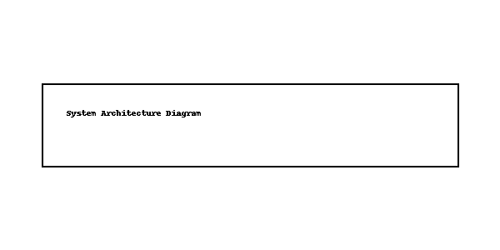

第2項 主要モジュール（Core Modules）
モジュール名 | 説明 | 使用言語 | 備考
インデクサ（Indexer） | 文書を解析し、キーワードとベクトルの両方でインデックスを作成する | Rust | HNSWとBM25を併用
リランカ（Reranker） | 検索結果の順位を再評価し、精度を向上させる | Python | Ruriリランカーモデル使用
データストア（Data Store） | 検索対象ドキュメントとメタデータを保持する | MySQL | スキーマ設計を最適化

第3章 データ処理の流れ（Data Flow）

第1項 前処理フェーズ（Preprocessing Phase）
データ処理の最初の段階では、文書を読み込み、構造化テキストを抽出する。次に、文書をセクション単位・段落単位・文単位に分割し（チャンク化: Chunking）、それぞれにメタデータ（作成日、作成者、セクション名など）を付与する。この段階では、文字コード変換、改行・空白処理、表・画像の抽出も行われる。

第2項 検索フェーズ（Search Phase）
検索フェーズでは、クエリテキストを同様にベクトル化し、BM25スコアおよびコサイン類似度を用いて検索を実行する。これにより、キーワード一致の厳密性と意味的関連性の柔軟性を両立させることができる。得られた候補文書はリランカーに送られ、より文脈に沿った順位付けが行われる。

第4章 評価項目（Evaluation Plan）

第1項 評価指標（Metrics）
評価指標には、再現率（Recall）、適合率（Precision）、平均適合率（MAP）、および応答時間（Latency）を使用する。特に業務利用を前提とするため、検索精度と応答速度のバランスを重視している。

第2項 評価方法（Evaluation Methodology）
評価データセットは、実際の業務文書と人工的に生成されたクエリの組み合わせを使用する。検索結果の上位10件について専門家が関連度をスコアリングし、精度指標を算出する。また、ユーザー実験により主観的な満足度を測定する。

第5章 今後の展望（Future Work）

第1項 技術的課題（Technical Challenges）
現時点では、言語依存性の高いベクトルモデルにより、日本語以外の言語での精度にばらつきが見られる。また、大規模文書コーパスに対するリアルタイム検索時のメモリ消費量も課題であり、これに対しては軽量化技術（量子化: Quantization）やオンデバイス推論技術の導入を検討している。

第2項 今後の方針（Future Directions）
今後は、多言語サポートと並行して、社内データレイク（Corporate Data Lake）との統合を進める予定である。これにより、社内文書やチャット履歴、報告書などを横断的に検索できる環境を実現する。最終的な目標は、組織全体の知識循環を促進し、情報アクセスの時間的コストを最小化することである。

